Dovere di informare – Diritto di sapere

APPELLO AL PARLAMENTO
DI GIORNALISTI ED EDITORI

10 giugno 2009 - Alla ripresa dei lavori parlamentari relativi al disegno di legge sulle intercettazioni (“d.d.l. Alfano”), la FIEG e la FNSI si uniscono per rinnovare al Parlamento e a tutte le forze politiche l’appello ad evitare l’introduzione nel nostro ordinamento di limitazioni ingiustificate al diritto di cronaca e di sanzioni sproporzionate a carico di giornalisti ed editori.

Tali previsioni violerebbero il fondamentale diritto della libertà d’informazione, garantito dalla Costituzione e dalla Convenzione europea dei diritti dell’uomo.

Gli editori e i giornalisti concordano sulla necessità che sia tutelata la riservatezza delle persone, soprattutto se estranee alle indagini, ma non possono accettare interventi che nulla hanno a che vedere con tale esigenza e che porterebbero ad un risultato abnorme e sproporzionato: limitare, e in taluni casi impedire del tutto, la cronaca di eventi rilevanti per la pubblica opinione, quali le indagini investigative.

Allo stesso effetto di limitazione della libertà di informazione portano le previsioni del disegno di legge che introducono anche sanzioni detentive nei confronti dei giornalisti e la responsabilità oggettiva a carico degli editori, che verrebbe ad aggiungersi in modo confuso a quella del direttore di giornale.

È necessario salvaguardare il diritto di cronaca e di libera informazione, tutelare la funzione della stampa e del giornalista, assicurare il diritto dei cittadini a sapere.

Gli editori e i giornalisti italiani si appellano al Parlamento, alle forze politiche e sociali e all’opinione pubblica affinché vengano introdotte nel ddl Alfano, su questi limitati ma decisivi aspetti, le correzioni necessarie alla tutela di valori essenziali per la democrazia.

Federazione Italiana Federazione Nazionale
Editori Giornali della Stampa Italiana

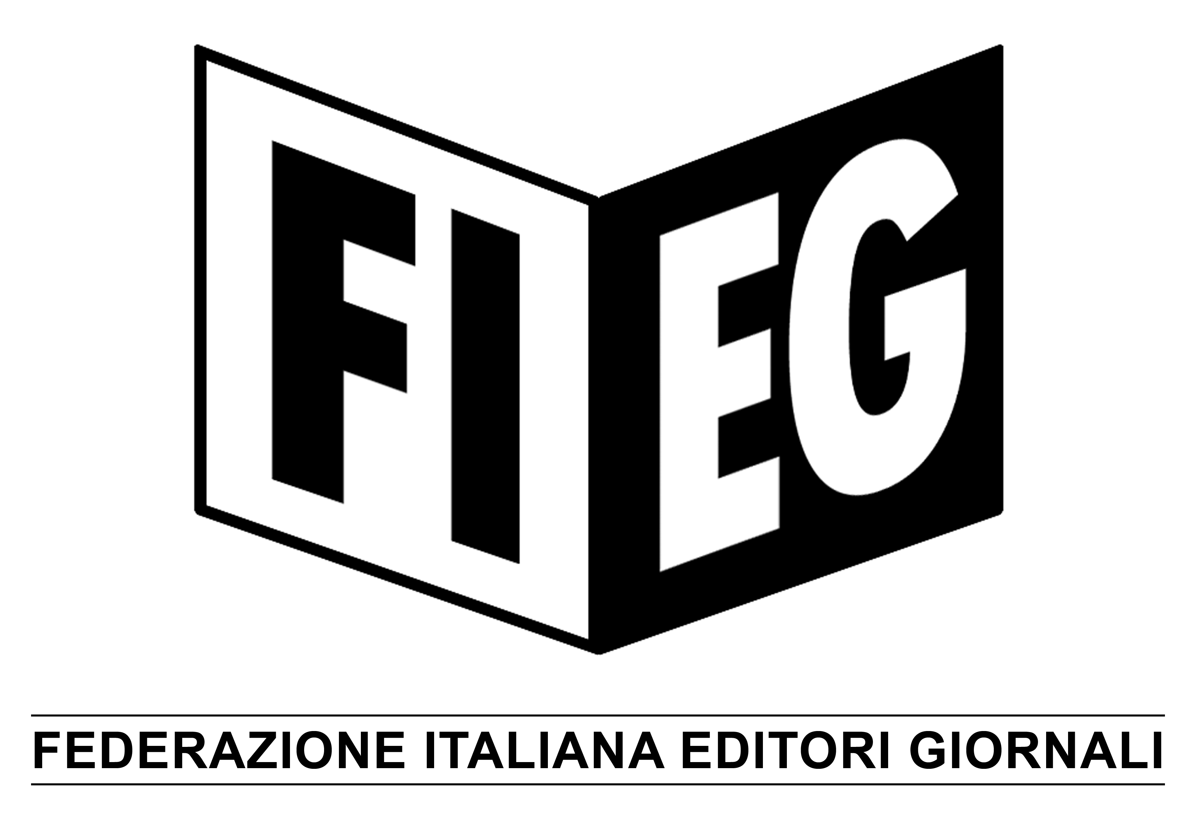 | 

